Номер схемы | Условное обозначение | Последовательность соединения каналов при подключении | Управление
 |  |  | Электро- магнитное | Гидравли- ческое | Механи- ческое | Ручное (от рычага)
14 | 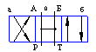 | 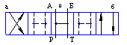
24 | 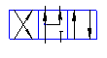 | 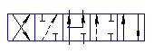
34 | 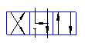 | 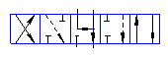
44 | 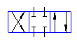 | 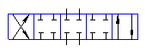
54 | 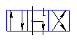 | 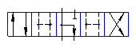
64 | 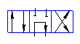 | 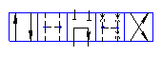
64А | 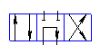 | 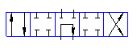
74 | 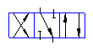 | 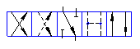
84 | 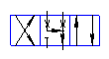 | 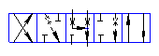
84А | 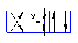 | 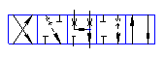
94 | 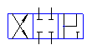 | 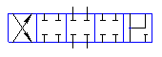
124 | 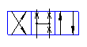 | 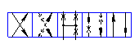
134 | 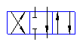 | 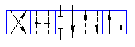
154 | 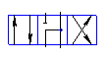
443 | 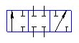 | 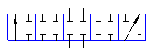
573 | 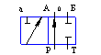 | 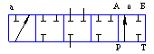 | только для Ду=6 мм
573E | 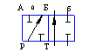 | 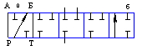 |  |  | только для Ду=10 мм
574 | 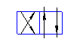 | 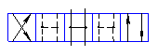
574A | 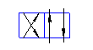 | 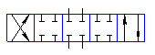
574E | 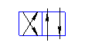 | 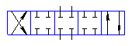 |  |  |  | только для Ду=10 мм

